[奇怪了！通讯作者查无此人，竟是虚构！武昌理工学院的论文被撤稿](https://mp.weixin.qq.com/s?__biz=Mzk1NzE0NTE5Mg==&mid=2247488521&idx=3&sn=5d666164092b8cd2e50270e3ec380f70&chksm=c2e850935add7ca2c57e262e3faeeff1c101bd503dfc165c5c8724048f3ec5f8b4cc0e87e007&scene=126&sessionid=1742489709)

净研行动[净研行动](javascript:void(0);)2025-03-14 16:13:36浙江

**01**

**问题论文**

标题：Energy saving actions toward NZEBs with multiple-criteria optimization in current residential buildings

期刊：Energy Reports

单位：武昌理工学院

发表时间：2020年11月4日

DOI: 10.1016/j.egyr.2020.10.069

撤稿原因：合著者‘Dragan Rodriguez’为虚构人物，该姓名及所属机构系由通讯作者添加至论文中。凯斯西储大学与此欺诈行为无任何关联。在修订过程中，作者 Fei Tang, Jie Chen 和Jing Li 被添加至修订后的论文中，未给出任何解释，也未获得期刊编辑的特别批准。

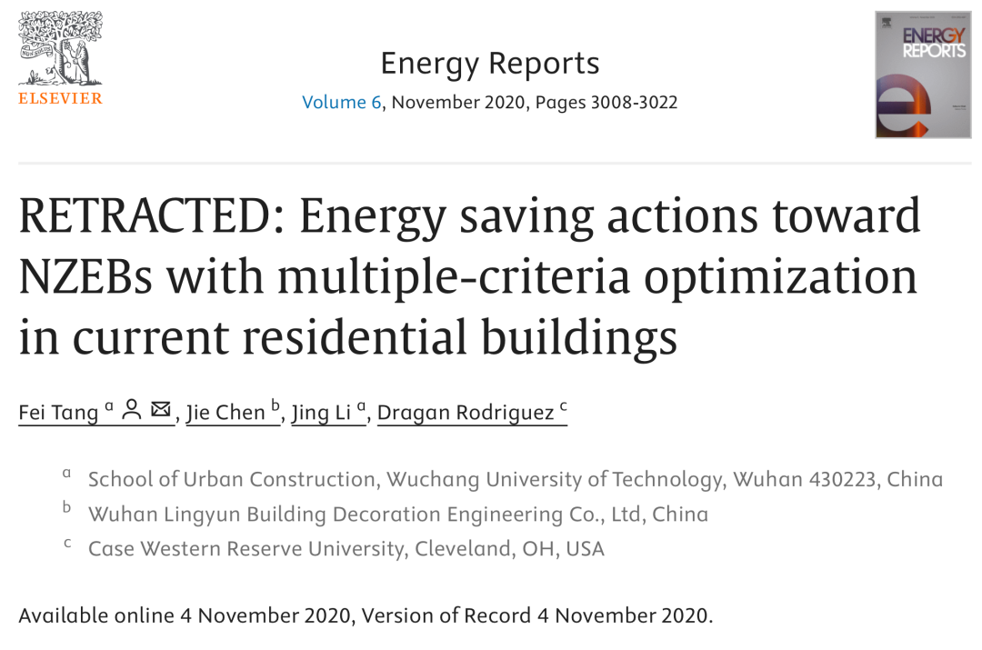

**02**

**具体说明**

① 合著者‘Dragan Rodriguez’为虚构人物，该姓名及所属机构系由通讯作者添加至论文中。凯斯西储大学与此欺诈行为无任何关联。

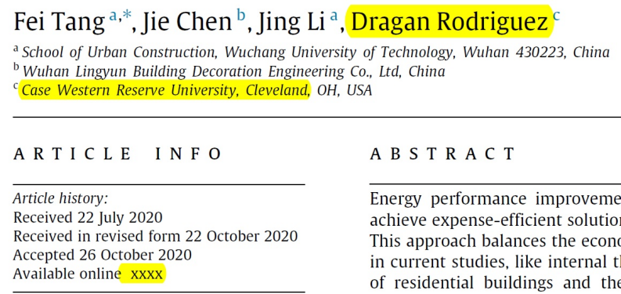

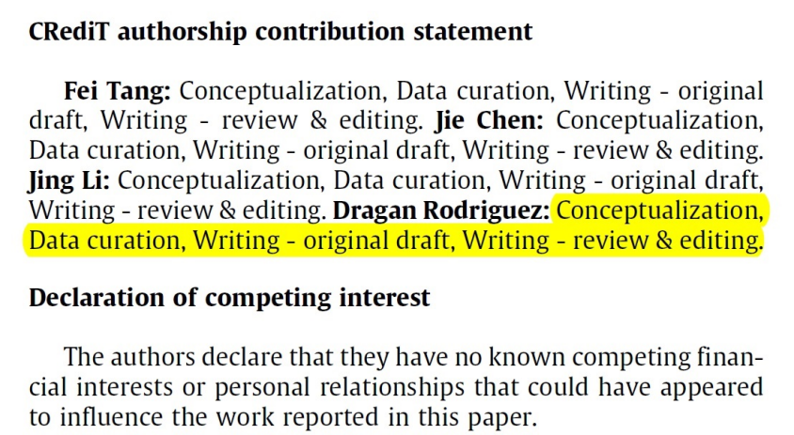

**03**

**处理结果**

本文已应主编要求撤回。经确认，合著者‘Dragan Rodriguez’为虚构人物，该姓名及所属机构系由通讯作者添加至论文中。凯斯西储大学与此欺诈行为无任何关联。在修订过程中，作者 Fei Tang, Jie Chen 和Jing Li 被添加至修订后的论文中，未给出任何解释，也未获得期刊编辑的特别批准，这违反了期刊关于作者变更的政策。爱思唯尔研究诚信与出版伦理团队已联系作者就上述问题作出解释，但作者未予回应。主编已确定本文的作者身份及研究成果均不可信赖，因此决定撤回本文。

**参考信息**

https://www.sciencedirect.com/science/article/pii/S2352484720314220?via%3Dihub

提供线索或对推文存在疑义，请联系邮箱：jxscuijian@163.com





**微信搜一搜**



 净研行动